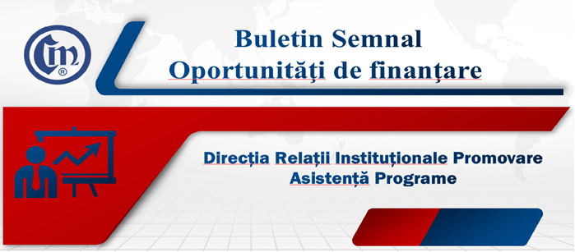
Nr. 8/02.07.2025
Lansarea apelului de proiecte din cadrul Fondului pentru modernizare. A fost lansat cel de-al doilea apel pentru noi capacități de producere a energiei electrice din surse regenerabile pentru autoconsum

Prezentul buletin este dedicat acelor SCM care sunt interesate de implementarea unor proiecte legate de panouri solare.
Ministerul Energiei a anunțat lansarea celui de-al doilea apel de proiecte destinat sprijinirii investițiilor în noi capacități de producere a energiei electrice din surse regenerabile pentru autoconsum, finanțat prin Fondul pentru Modernizare.
Obiectivul apelului de proiecte este finanțarea capacităților noi de producere a energiei din surse eoliene, solare (sub și peste 5 MW), respectiv hidro, destinate consumului propriu al solicitantului.
Apelul, bazat pe procedură de ofertare concurențială, se adresează operatorilor economici – societăți și regii autonome care doresc să dezvolte proiecte sustenabile, cu impact direct asupra independenței energetice și reducerii emisiilor de carbon.
Criterii de selecție a proiectelor:
- ajutorul de stat solicitat/MW;
- capacitate de stocare de minimum 12 minute.
Bugetul total estimat al apelului al II-lea este echivalentul în lei al sumei de 310.698.092,68 € defalcat astfel:
• energie solară sub 5 MW: 151.347.445,75 €;
• energie solară peste 5 MW: 117.650.646,94 €;
• energie eoliană: 16.700.000 €;
• energie hidro: 25.000.000 €.
Ajutorul de stat se acordă, în lei, sub forma rambursării cheltuielilor eligibile efectuate și nu poate depăși 20 mil. euro pe întreprindere, pe proiect de investiții.
Activități finanțabile în cadrul acestui apel de proiecte:
- achiziționarea de instalații/echipamente noi pentru construirea de capacități noi de producție a energiei electrice din surse regenerabile de energie eoliană, solară sau hidro;
- construcții care fac obiectul proiectului de producere a energiei electrice din surse regenerabile de energie eoliană, solară sau hidro.
Proiectele urmează a fi depuse în platforma electronică dedicată, MySMIS2021, ce poate fi accesată la adresa https://mysmis2021.gov.ro/ între:
– 22 mai 2025, ora 12⁰⁰ – data deschiderii apelului și
– 22 august 2025, ora 17⁰⁰ – data închiderii apelului.
Solicitanții eligibili în cadrul apelului de proiecte sunt: operatorii economici de tip societăți (microîntreprinderi, întreprinderi mici, mijlocii și mari, inclusiv întreprinderi nou înființate), precum și regiile autonome, legal constituite în conformitate cu legislația națională sau în conformitate cu legislația specifică din statul membru a cărui naționalitate o dețin și înregistrate la ONRC în România până la data primei plăți din ajutorul de stat acordat.
Încadrarea solicitanților întreprinderi se va face în conformitate cu prevederile Legii nr. 346/2004 privind stimularea înființării și dezvoltării IMM și ale Anexei I a Regulamentului (UE) nr. 651/2014. Încadrarea în categoria IMM se va stabili luând în considerare datele întreprinderilor (număr de angajați, cifra de afaceri netă, rezultat anual al bilanțului contabil) din ultimul exercițiu financiar pentru care s-au depus și înregistrat situații financiare la organul fiscal competent, cu mențiunea că statutul de microîntreprindere sau de IMM se pierde sau se dobândește numai dacă întreprinderea respectivă a depășit pragurile legale pe parcursul a 2 exerciții financiare consecutive (se vor analiza și datele întreprinderii pe exercițiile financiare precedente).
Nu sunt eligibili solicitanții care au înscrise în certificatul constatator eliberat de ONRC activități principale specifice următoarelor codurilor CAEN:
- cod CAEN 01 - Agricultura, vânătoare și servicii anexe;
- cod CAEN 10 - Industria alimentară;
- cod CAEN 11 - Fabricarea băuturilor.
Nu sunt eligibile proiectele care:
1. sunt propuse pentru a înlocui capacități mai vechi de producere energie electrică din surse regenerabile;
2. vizează extinderi ale capacităților existente;
3. nu au prevăzut un autoconsum de minimum 70% din energia electrică produsă prin capacitatea nou instalată;
4. propun doar capacități de stocare;
5. vizează mai multe locații;
6. proiectele mixte care propun investiții în capacități de producție de energie ce vizează două sau trei tehnologii.

Pentru detalii suplimentare privind apelul, procedura de depunere sau condițiile de eligibilitate poate fi contactată Direcția Generală Programe Europene din cadrul Ministerului Energiei, la adresa de e-mail: fonduri.europene@energie.gov.ro
Ghidul solicitantului poate fi accesat la adresa: https://energie.gov.ro/wp-content/uploads/2025/05/Autoconsum.rar

C.C. / C.C.

